------Freertos专题：
本专题是在学习freertos时的笔记，Freertos是一个较为简单的操作系统。如果没有特殊说明，下文中的rtos均代指Freertos

1、移植问题：
Freertos的手工移植非常简单，但是建议使用CubeMX移植，因为可以自动适配对应的移植文件portable，首先看移植后的文件目录：
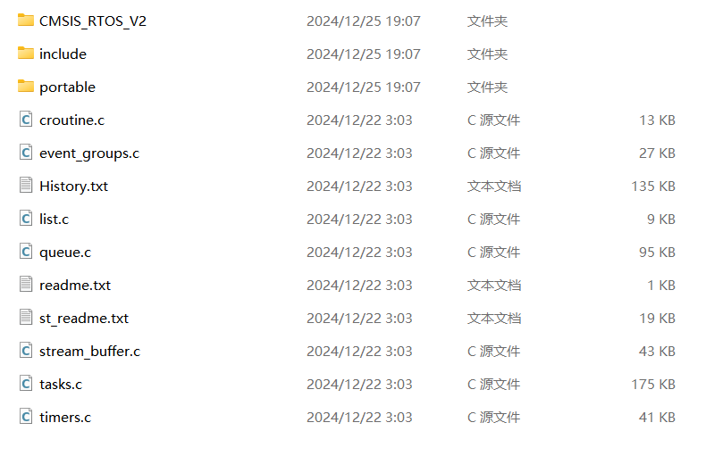
可以看见均来源自下面下载的源文件，实际上有选择的复制portable中对应的文件就是移植了，而对于Include中的文件则是rtos的实际库文件，原则来说也并非所有的.h文件都是必须要用到的，可以进一步裁剪或者自己修改定制化：
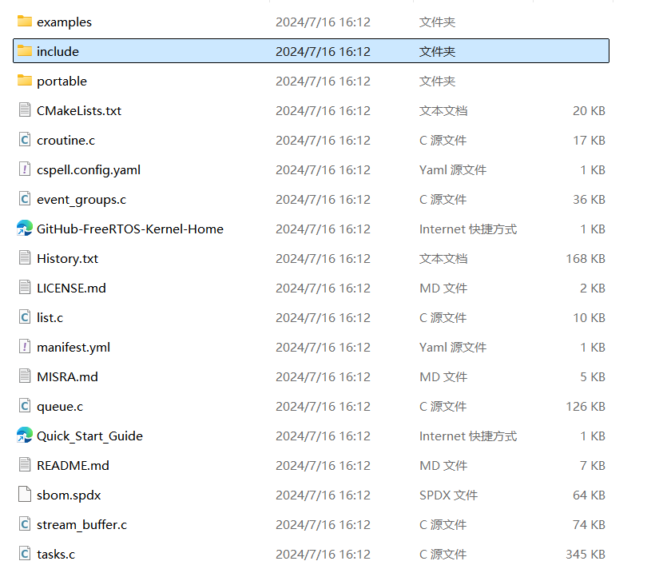
实际上，如果使用cubeMX直接移植freertos,就是将portable中用于内存管理的Memmang复制（里面包括堆的处理heap相关文件)，以及在里面的编译器中选择到对应的架构文件夹复制到一个名为RVDS的文件夹中，该文件夹实际上位于源码的portable路径下，gcc编译器然后在里面就可以找到ARM_CM4F这个文件（当前开发板的环境）
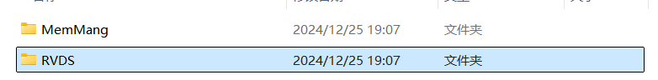
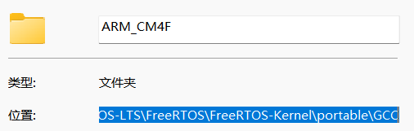
总结就是步骤如下：
首先创建一个普通的keli文件工程，编译通过后，在该工程路径下新建一个文件夹用于存放中间件比如Middlewares，筛选放入Freertos的文件进入该文件夹中/Middlesware/Freertos，然后在keli工程的编译器中将Freertos的头文件路径添加用于编译，最后就是在main.c函数中，添加rtos的基础头文件#include "Freertos.h",然后进行一次最简单的移植测试，即调度创建任务函数。其中硬件设置指的是HAl库、BSP等外设使能，和rtos无关，这里是一个示意函数（自己实现），后面的任务调度才是rtos的API。
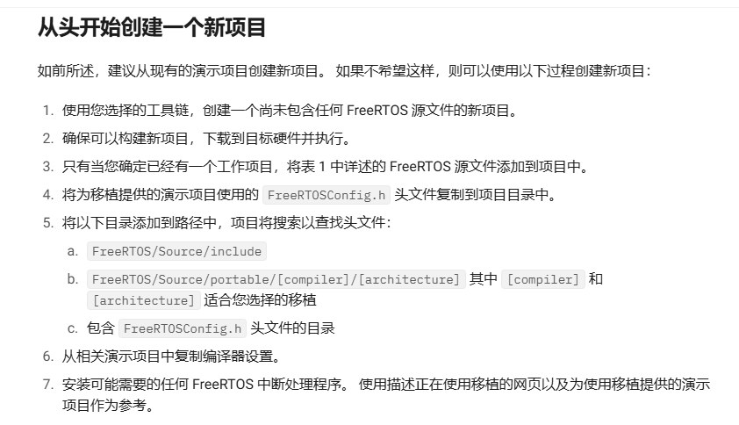
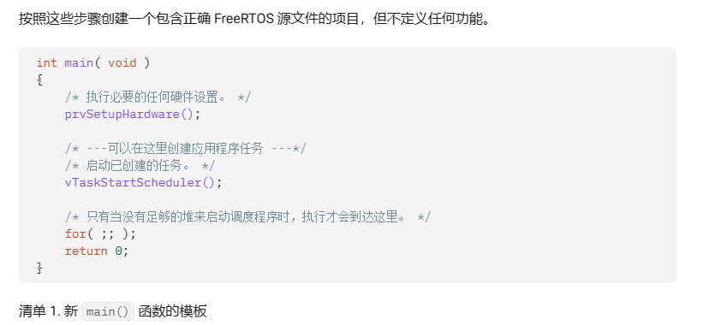
下面的这些源文件部分可选，task、list是必须的，还有上面提到的移植文件和基本的Freertos.h头文件，实际上全部打包放入即可，都是一些功能。
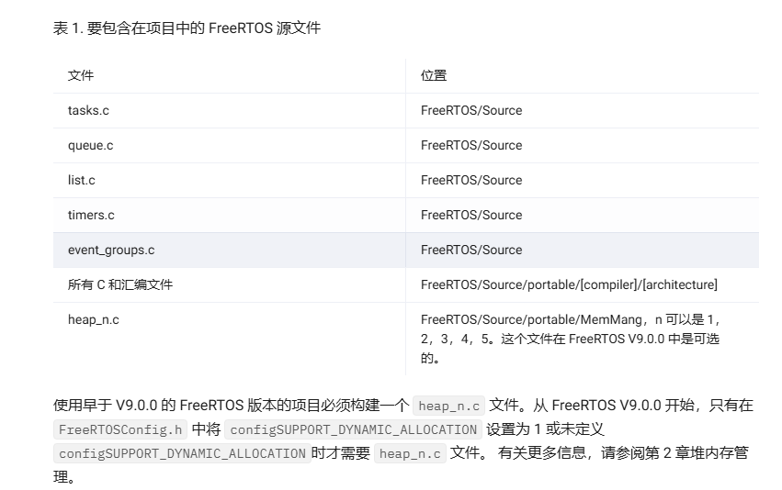：

2、值得借鉴的命名方式：
freertos中对变量的命名有一个很好的操作如下：在函数名前，添加一个返回变量简写，让人一下就可以知道函数返回的类型是什么。
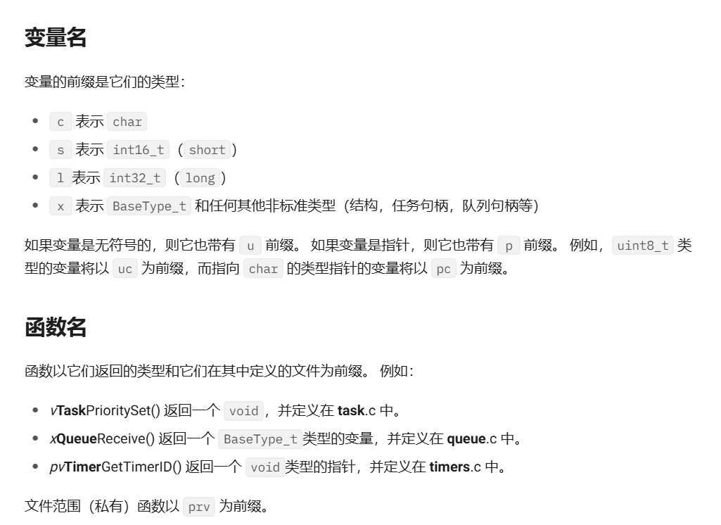
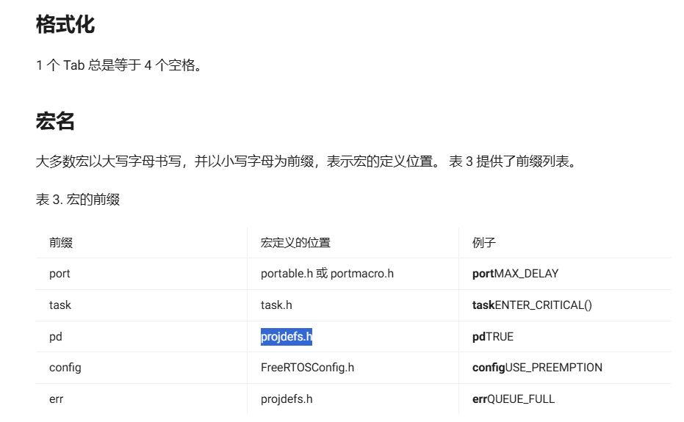
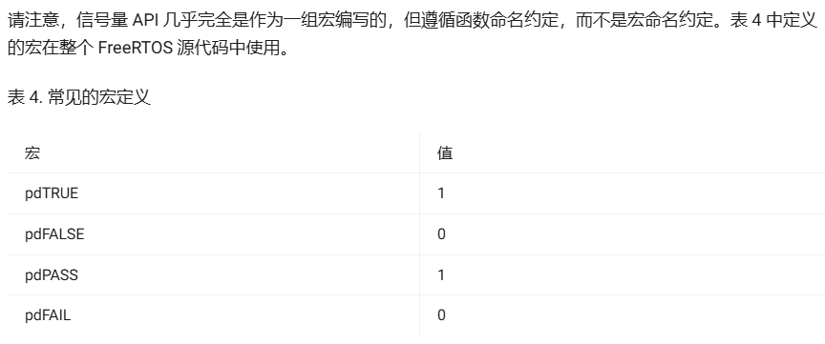

3、堆分配：
一般是静态分配，动态分配存在一些问题，这部分内容可以和Linux等mpu中的mmu作比较。

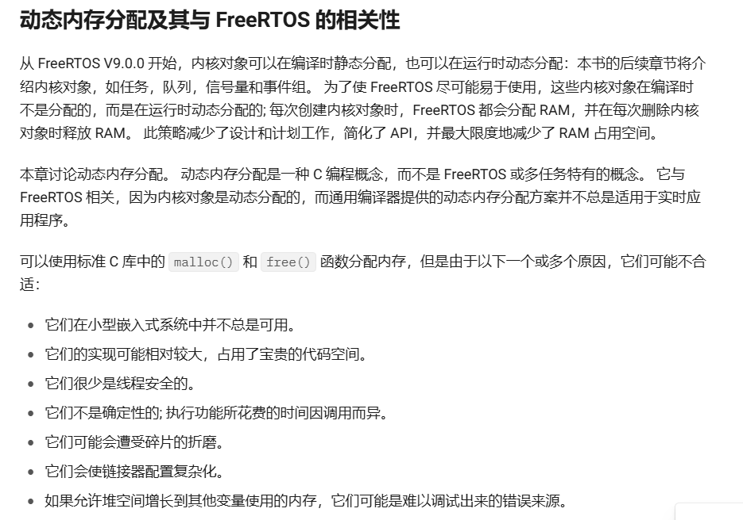
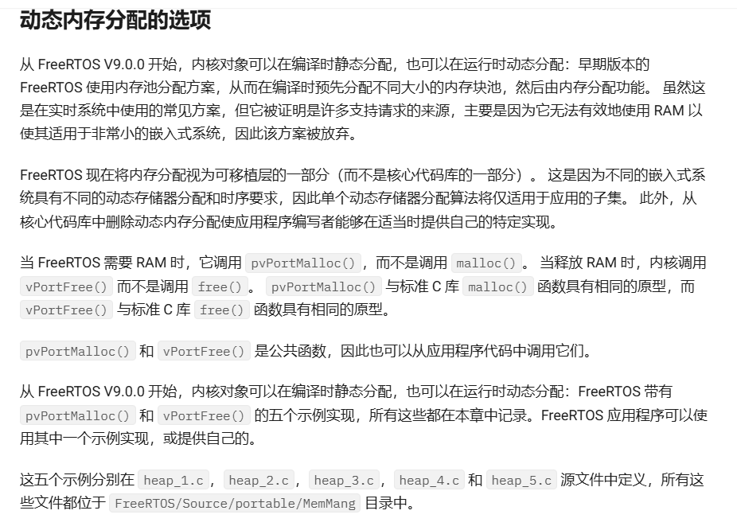

4、fromelf工具输出调试信息：
使用方法就是在编译after build的地方勾选，然后输入fromelf命令格式见下，用于生成指定的调试信息（见参数）
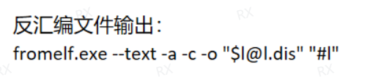
常用的两条命令如下，根据参数-s和-c可知，-c是输出反汇编代码，-s则是输出了符号表
fromelf.exe --text -a -c -o "$l@l.dis" "#l"

fromelf.exe --text -v -s --output=Mysymble.txt freertos_hello\freertos_hello.axf
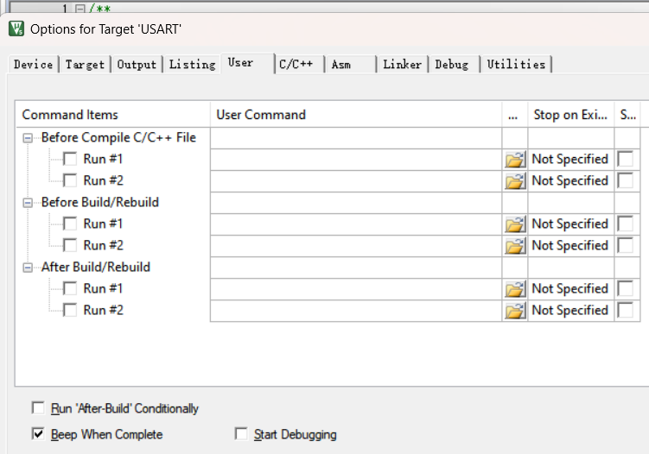

ARM FromELF, 5.03 [Build 76] [MDK-ARM Standard]
ARM image conversion utility

fromelf [options] input_file

Options:
--help display this help screen
--vsn display version information--output file the output file. (defaults to stdout for -text format)
--nodebug do not put debug areas in the output image
--nolinkview do not put sections in the output image

Binary Output Formats:--bin Plain Binary
--m32 Motorola 32 bit Hex
--i32 Intel 32 bit Hex
--vhx Byte Oriented Hex format
--base addr Optionally set base address for m32,i32

Output Formats Requiring Debug Information
--fieldoffsets Assembly Language Description of Structures/Classes
--expandarrays Arrays inside and outside structures are expanded

Other Output Formats:
--elf ELF
--text Text Information

Flags for Text Information
-v verbose
-a print data addresses (For images built with debug)
-c disassemble code
-d print contents of data section
-e print exception tables
-g print debug tables
-r print relocation information
-s print symbol table
-t print string table
-y print dynamic segment contents
-z print code and data size information
Software supplied by: ARM Limited

fromelf.exe --text -v -s --output=Mysymble.txt BaseProject\BaseProject.axf
命令：fromelf.exe
Option：--text -v -s --output=Mysymble.txt
input_file: BaseProject\BaseProject.axf

------概念补充：

